**Министерство науки и высшего образования Российской Федерации**

Федеральное государственное бюджетное образовательное учреждение высшего профессионального образования

**«Владимирский государственный университет**

**имени Александра Григорьевича и Николая Григорьевича Столетовых»**

**(ВлГУ)**

КАФЕДРА ФИЗИКИ И ПРИКЛАДНОЙ МАТЕМАТИКИ

**Лабораторная работа №2**

по дисциплине «Технологии разработки веб-приложений»

на тему: «Интеграция сценариев JavaScript в HTML-документ»

Выполнил:

Ст. гр. ИТ-123

Калинин А.А.

Проверил:

Лексин А.Ю.

Владимир, 2025

**Цель работы.**

Освоение способов связывания программного кода на языке JavaScript с HTML-документом.

**Задание.**

Реализовать простейшие сценарии на языке JavaScript, использовав несколько способов интеграции программного кода с разметкой HTML.

**Ход выполнения:**

Для создания статичной html-страницы воспользуемся созданным ранее макетом, представленным на рисунке 1.

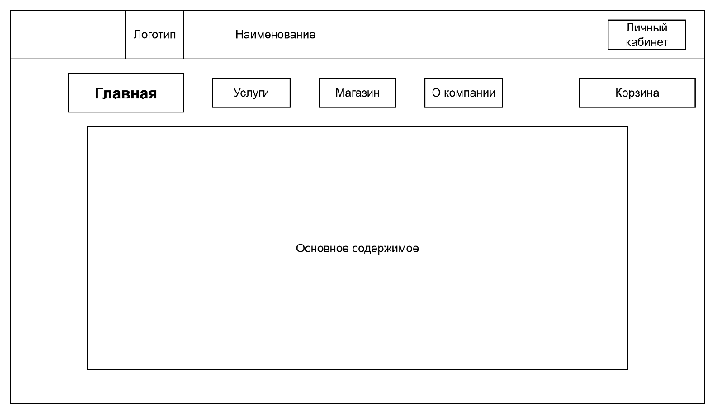

Рисунок 1 – Макет главной страницы

Основное описание элементов страницы, а также обработчик события отправки формы поиска, который должен сообщать пользователю о недоступности данной функции на данный момент, представлено в Листинг 1.

Листинг 1 – HTML-разметка главной страницы

<!DOCTYPE html>

<html lang="ru">

<head>

<meta charset="UTF-8">

<meta name="viewport">

<title>Фотостудия ФотоАрт</title>

<link rel="stylesheet" href="css/style.css">

<script src="js/script.js" defer></script>

</head>

<body>

<header>

<div class="header-top">

<div class="left-block">

<div class="logo">📸</div>

<div class="studio-name">Фотостудия "ФотоАрт"</div>

</div>

<div class="right-block">

<a href="#" onclick="showWarning('Личный кабинет')">Личный кабинет</a>

</div>

</div>

<nav class="nav">

<div class="nav-left">

<button class="active" onclick="showWarning('Главная')"><b>Главная</b></button>

<button onclick="showWarning('Услуги')">Услуги</button>

<button onclick="showWarning('Магазин')">Магазин</button>

<button onclick="showWarning('О компании')">О компании</button>

</div>

<div class="nav-right">

<button onclick="showWarning('Корзина')">Корзина</button>

</div>

</nav>

</header>

<main>

<section class="content">

<form id="searchForm">

<label for="search">Поиск по сайту:</label>

<input type="text" id="search" name="search" placeholder="Введите запрос...">

<button type="submit">Найти</button>

</form>

<h2>Добро пожаловать в фотостудию "ФотоАрт"!</h2>

<p>Мы предлагаем профессиональные услуги фотосъёмки, аренду фотостудии, выездные съёмки и прокат фотооборудования.

Наша команда опытных фотографов поможет вам сохранить самые яркие моменты жизни.</p>

<h3>Наши услуги:</h3>

<ul>

<li>Аренда современных студий с профессиональным освещением;</li>

<li>Фотосессии с участием наших фотографов;</li>

<li>Выездная съёмка на природе или в интерьерах;</li>

<li>Аренда фотооборудования и аксессуаров;</li>

<li>Продажа расходных материалов и фотоаксессуаров.</li>

</ul>

<p>Запишитесь онлайн, выберите услугу, удобную дату и время – и получите профессиональный результат!</p>

</section>

</main>

<footer>

<p>© 2025 Фотостудия "ФотоАрт". Все права защищены.</p>

</footer>

<script>

document.getElementById("searchForm").onsubmit = function(event) {

alert("Функция поиска временно недоступна!");

event.preventDefault();

};

</script>

</body>

</html>

Для данной страницы также были применены стили, описание которых представлено в Листинг 2.

Листинг 2 – Описание стилей страницы

html, body {

height: 100%;

margin: 0;

}

body {

font-family: Arial, sans-serif;

display: flex;

flex-direction: column;

background-color: #fafafa;

}

.header-top {

display: flex;

justify-content: space-between;

align-items: center;

background-color: #f2f2f2;

padding: 10px 30px;

border-bottom: 2px solid #ccc;

}

.left-block {

display: flex;

align-items: center;

gap: 15px;

}

.logo {

font-size: 28px;

}

.studio-name {

font-size: 20px;

font-weight: bold;

}

.right-block a {

color: #333;

font-weight: bold;

}

.nav {

display: flex;

justify-content: space-between;

align-items: center;

width: 80%;

margin: 15px auto;

background-color: #fff;

border: 1px solid #ccc;

border-radius: 8px;

padding: 10px 20px;

}

.nav-left button,

.nav-right button {

margin: 5px;

padding: 8px 15px;

border: 1px solid #333;

background-color: #fff;

cursor: pointer;

transition: 0.2s;

}

.nav-left button:hover,

.nav-right button:hover {

background-color: #eee;

}

.nav button.active {

background-color: #333;

color: #fff;

font-size: 1.05em;

}

main {

flex: 1;

}

.content {

width: 80%;

margin: 0 auto 20px;

background-color: #fff;

border: 1px solid #ccc;

padding: 20px;

border-radius: 8px;

}

h2 {

margin-top: 10px;

color: #333;

}

ul {

text-align: left;

width: fit-content;

margin: 0 auto 20px;

}

form {

margin-bottom: 20px;

}

footer {

background-color: #f2f2f2;

text-align: center;

padding: 10px 0;

border-top: 2px solid #ccc;

margin-top: auto;

}

В результате применения стилей к описанному html-файлу получилась страница, которая представлена на рисунке 2.

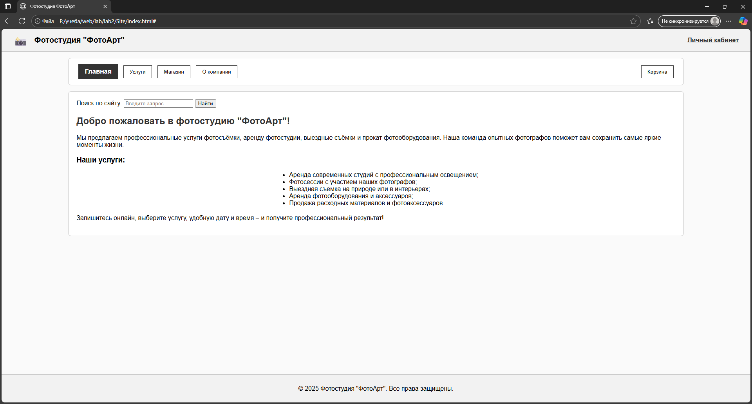

Рисунок 2 – Созданная страница с примененными стилями

Если выполнить попытку поиска при помощи созданной формы, то в результате будет отображаться уведомление, представленное на рисунке 3.

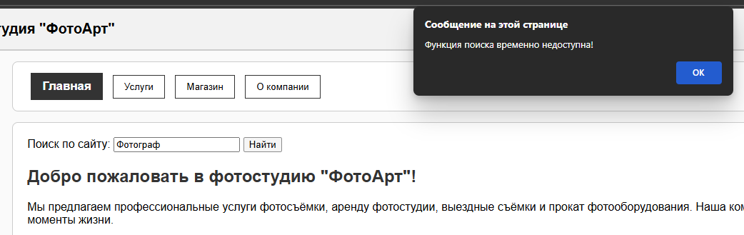

Рисунок 5 – Демонстрация срабатывания отправки формы

Согласно заданию, функция, которая должна предупреждать пользователя о недоступности других разделов описана в отдельном JS-файле, код которой представлен в Листинг 3, результат её выполнения показан на рисунках 4 и 5.

Листинг 3 – Код из файла script.js

function showWarning(sectionName) {

alert(`Раздел "${sectionName}" недоступен!`);

}

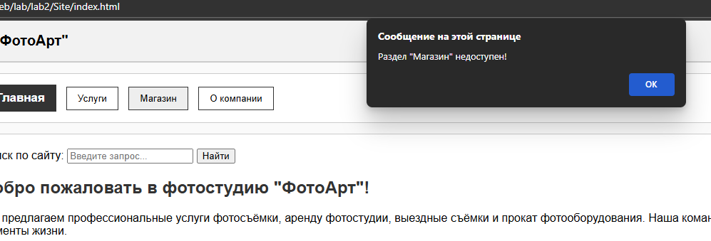

Рисунок 4 – Отображение предупреждения для пользователя при переходе в «Магазин»

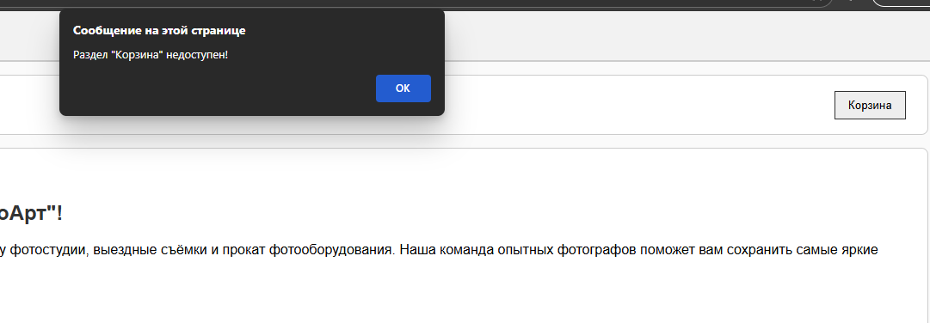

Рисунок 5 – Отображение предупреждения для пользователя при переходе в «Корзина»

**Вывод:** в ходе выполнения лабораторной работы был написан статичный вариант главной страницы, написан обработчик события отправки формы, который предупреждает пользователя о недоступности функции поиска и отменяет отправку формы при помощи preventDefault(). Также были созданы: отдельный CSS-файл, для описания стилей, и JS-файл, в котором описана функция showWarning, принимающая один аргумент – название раздела и выводящая сообщение пользователю о недоступности раздела